

Министерство образования и молодежной политики Свердловской области
ГАПОУ СО «Екатеринбургский колледж транспортного строительства»

Отчёт по практическому заданию № 21
Вариант 08
н

Выполнил: Ситков Даниил Николаевич
Группа: ПР-32
Преподаватель: Мирошниченко Г.В.

2025
Содержание

1. Задание №1 Мобильное приложение «Библиотека книг» 3
1.1 Описание задачи 3
1.2 Структура проекта 3
1.3 Описание разработанных функций 3
1.4 Алгоритм решения 3
1.5 Используемые библиотеки 3
1.6 Тестовые случаи 3
1.7 Используемые инструменты 3
1.8 Описание пользовательского интерфейса 3
1.9 Приложение (pr screen экранов) 3

1. Задание №1 Мобильное приложение «Библиотека книг»

Описание задачи
Создать приложение для телефона “ Библиотека книг”

Структура проекта

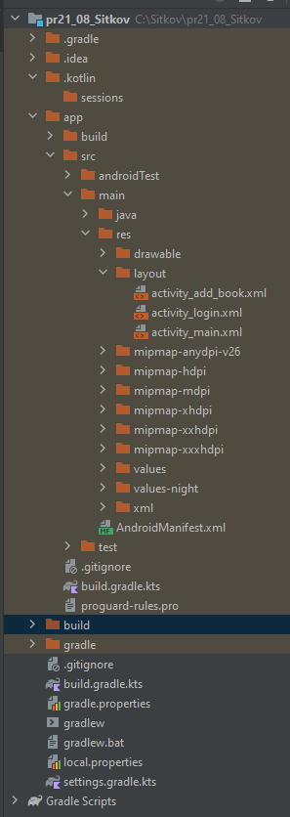

1.3 Описание разработанных функций
package com.example.pr21_08_sitkov
data class Book(
var title: String = "",
var author: String = "",
var year: Int = 0,
var genre: String = "",
var isRead: Boolean = false
)

Был разработан дата класс КНИГА, через него простроенны все связи

1.5 Используемые библиотеки
import android.os.Bundle
import android.widget.*
import androidx.appcompat.app.AppCompatActivity

1.7 Используемые инструменты
Android Studio / Kotlin

1.8 Описание пользовательского интерфейса

Экран входа / Основной экран, меню – домашние задачи – рабочие задачи.

1.9 Приложение (pr screen экранов)
